Interrogation d’une base de données

Objectif(s) :

* Être capable de **savoir interroger** une base de données via des requêtes SQL

de type « SELECT ».

# Base de données de travail

On considère le schéma relationnel suivant d’une base de données :

* Client ( id, nom, anneeNaiss, ville )

l’identifiant, le nom, l’année de naissance et la ville du client.

* Fournisseur ( id, nom, age, ville )

l’identifiant, le nom, l’âge, ainsi que la ville du fournisseur.

* Produit ( label, idF, prix) le nom d’un produit, fourni par un fournisseur donné, selon un certain prix.
* Commande ( num, idC, labelP, qte )

le numéro de la commande, pour un client et un produit donnés, concernant une quantité donnée.

B les clés primaires sont soulignées.

Les extensions de ces relations sont présentées ci-dessous :

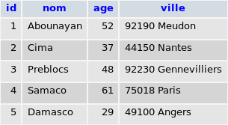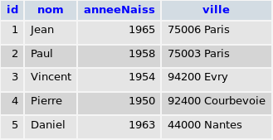

Table **Fournisseur** Table **Client**

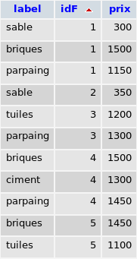 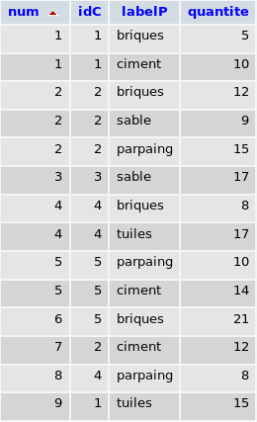

Table **Produit** Table **Commande**

## ıPartie 1 : Reverse engineering ’

Quel modèle E/A (modèle logique « plus facilement » compréhensible par l’humain) a pu permet- tre d’arriver à ce shéma relationnel ?

Dessinez *sur papier* ce modèle Entité/Association ?

# Interrogation de la base de données

## Partie 2 : Requêtes SQL ’

## CREER LA BASE DE DONNEES S6_MVC_BTP et les tables Client, Fournisseur, Produit et commande

## INSERER LES VALEURS DANS LES TABLES COMME SPECIFIEES DANS L’INTRODUCTION

**Récupérez (affichez)**

1. toutes les informations sur les clients.
2. toutes les informations « utiles à l’utilisateur » sur les clients, *i.e.* sans l’identifiant (servant à lier les relations).
3. le nom des clients dont l’âge est supérieur à 50
4. la liste des produits (leur label), sans doublon !
5. *idem*, mais cette fois la liste est triée par ordre alphabétique décroissant

6. Les commandes avec une quantité entre 8 et 18 inclus.

* 1. une version avec le mot-clé BETWEEN
  2. une version sans

7. le nom et la ville des clients dont le nom commence par ’P’.

8. le nom des fournisseurs situés à PARIS.

9. l’identifiant Fournisseur et le prix associés des "briques" et des "parpaing".

* une version sans le mot-clé IN
* une version avec le mot-clé IN

10. la liste des noms des clients avec ce qu’ils ont commandé (label + quantité des produits).

* version avec jointure (pas de produit cartésien)

11. le produit cartésien entre les clients et les produits (*i.e.* toutes les combinaisons possibles d’un achat par un client), on affichera le nom des clients ainsi que le label produits.

Constatez le nombre de réponses (*i.e.* nombre de lignes du résultat) par rapport à la requête précédente !

12. la liste, triée par ordre alphabétique, des noms des clients qui commandent le produit "briques".

13. le nom des fournisseurs qui vendent des "briques" ou des "parpaing".

* 1. une version avec jointure
  2. une version avec requête imbriquée
* Attention : aucun produit cartésien

Constatez que l’ordre d’affichage (et donc l’ordre de traitement) n’est pas le même !

1. le nom des produits fournis par des fournisseurs parisiens (*intra muros* uniquement).

* en 3 versions différentes (jointure, produit cartésien et requête imbriquée)

1. les nom et adresse des clients ayant commandé des briques, tel que la quantité commandée soit comprise entre 10 et 15.
2. le nom des fournisseurs, le nom des produits et leur coût, correspondant pour tous les fournisseurs proposant au moins un produit commandé par Jean.

* Attention : utilisez la chaîne "Jean" dans la requête, et pas directement son id (non nécessairement connu).

1. *idem*, mais on souhaite cette fois que le résultat affiche le nom des fournisseurs trié dans l’ordre alphabétique descendant et pour chaque fournisseur le nom des produits dans l’ordre ascendant.

17. le nom et le coût moyen des produits.

18. le nom des produits proposés et leur coût moyen lorsque celui-ci est supérieur à 1200.

20. le nom des produits dont le coût est inférieur au coût moyen de tous les produits.

21. le nom des produits proposés et leur coût moyen pour les produits fournis par au moins 3 fournisseurs.